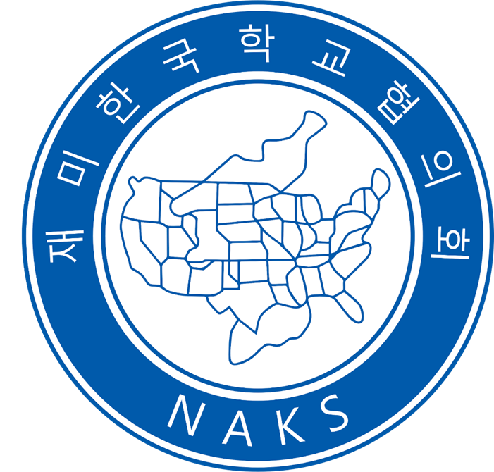 | 대한민국 바로 알리기 기자 추천서 | 지역협의희
 | 대한민국 바로 알리기 기자 추천서 | 신청 날짜 | / /
재미한국학교협의회에서 대한민국을 올바로 알리기 위하여
“제7회 대한민국 바로 알리기” 기자로 추천합니다.

█ 피추천인 인적사항
성명 | 한 글 |  | 생 년 | 년 월 일
성명 | 영 문 |  | 성 별 | 남 (M) 여 (F)
주 소
전 화 |  | (H) (O)
이 메 일 |  |  | 기타연락처

█ 피추천인 경력사항
미국학교/학년 | 학 교 이 름 | 학 년
한국학교/학년 | 학 교 이 름 | 학 년

█ 추천인 서명
추천인 | 성 명 |  | 소속  협의회
추천인 | E 서명 | ( ) 이 난을 체크함으로 서명을 대신합니다. | 날짜

- 모든 항목을 빠짐없이 기록하여 주시기 바랍니다.
- 추천 마감은 2025 년 3 월 5 일 입니다. 마감 날짜를 꼭 지켜주시기 바랍니다.
- 결과는 추천인 및 피추천인에게 2025 년 3 월 18 일까지 개별 통보 및 협의회장 그리고 NAKS 웹에 공지합니다.
- 본 추천서는 담당자인 황정숙 부회장 ( vp.js@naks.org )에게 보내주시기 바랍니다.

